Práctico Virtualización

Alumno: Juan Confalonieri

Ejercicio 1

- Importe la máquina virtual AlpineLinux, disponible en el Campus. Verifique que la VM arranque y capture la pantalla de la VM corriendo y de la lista de VMs de VirtualBox.

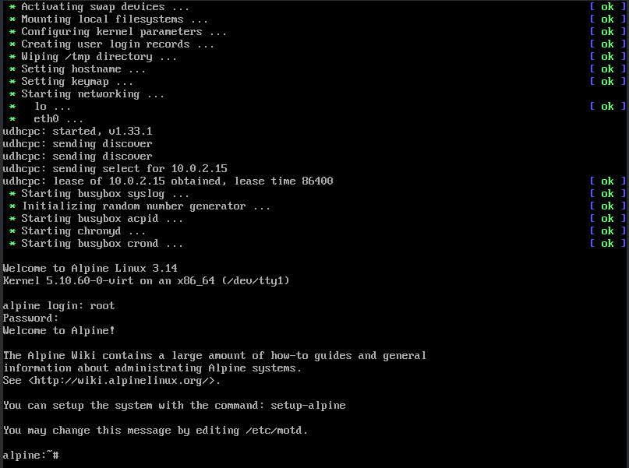
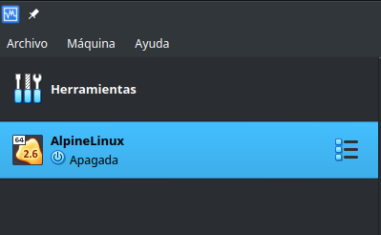
Ejercicio 2

- Realice una clonación enlazada de esta VM para crear una copia de la misma con el nombre AlpineLinux 2. Capture la pantalla de la lista de VMs de Virtualbox con ambas VMs.

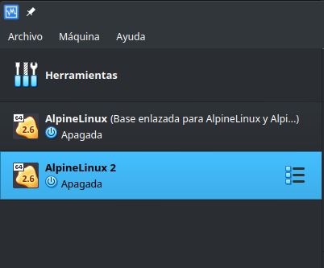
Ejercicio 3

- Realice una instantánea de la VM AlpineLinux 2 y llamela Original.

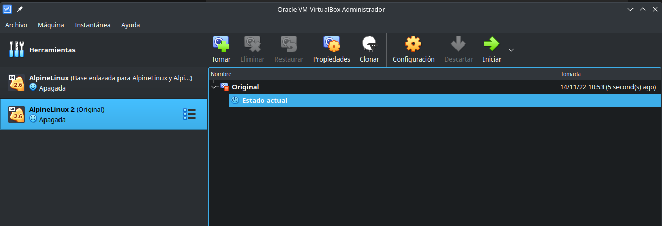

- A continuación instale el paquete htop ($ sudo apk add htop). Apague la VM y realice una instantánea de la VM y llamela Instalado htop.
- A continuación instale el paquete wipe ($ sudo apk add wipe). Apague la VM y realice una instantánea de la VM y llamela Instalado wipe.
- Capture la pantalla del árbol de instantáneas.

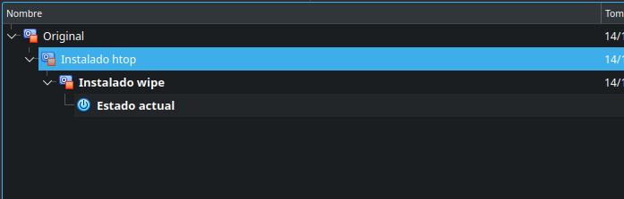
Ejercicio 4

- Ubique ambas VMs en un grupo llamado VIRT-2022. Capture la pantalla con el grupo en la lista de VMs.

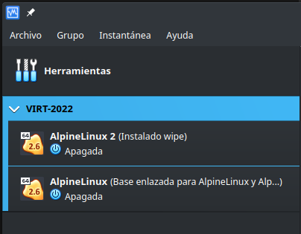
Ejercicio 5

- Encienda la VM AlpineLinux desde la terminal. Capture la pantalla de la terminal con el comando ejecutado y su resultado.
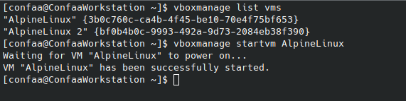
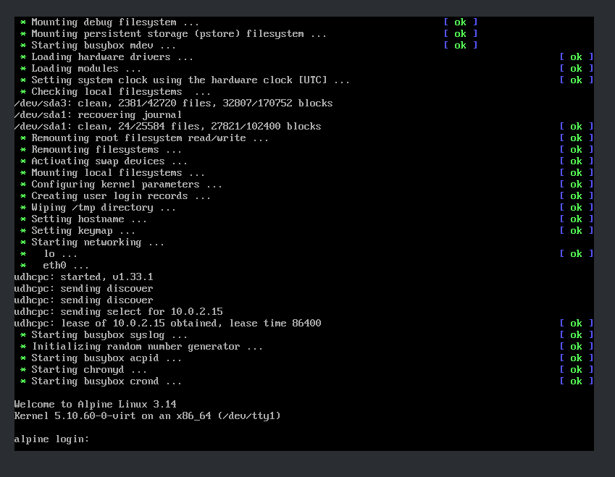
Ejercicio 7

- Detenga la VM AlpineLinux desde la terminal. Capture la pantalla de la terminal con el comando ejecutado y su resultado.

